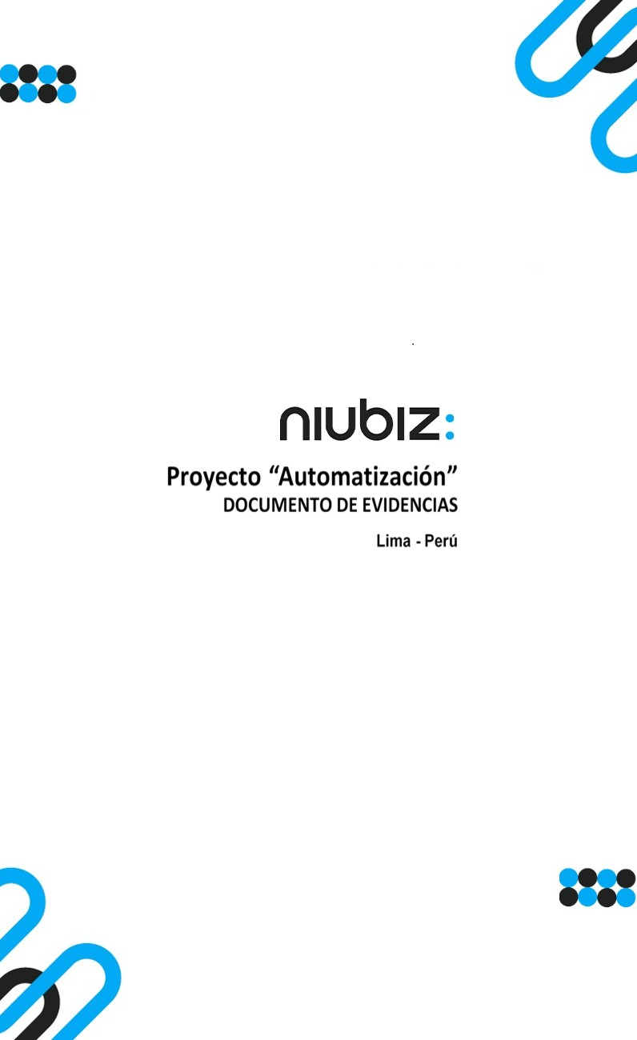  
Fecha : 01/09/2022, Hora : 08:29:24 | Cargo correctamente la URL: 'http://localhost/niubiz-demo/'   
Fecha : 01/09/2022, Hora : 08:29:28 | Configuración del Ambiente - APIS 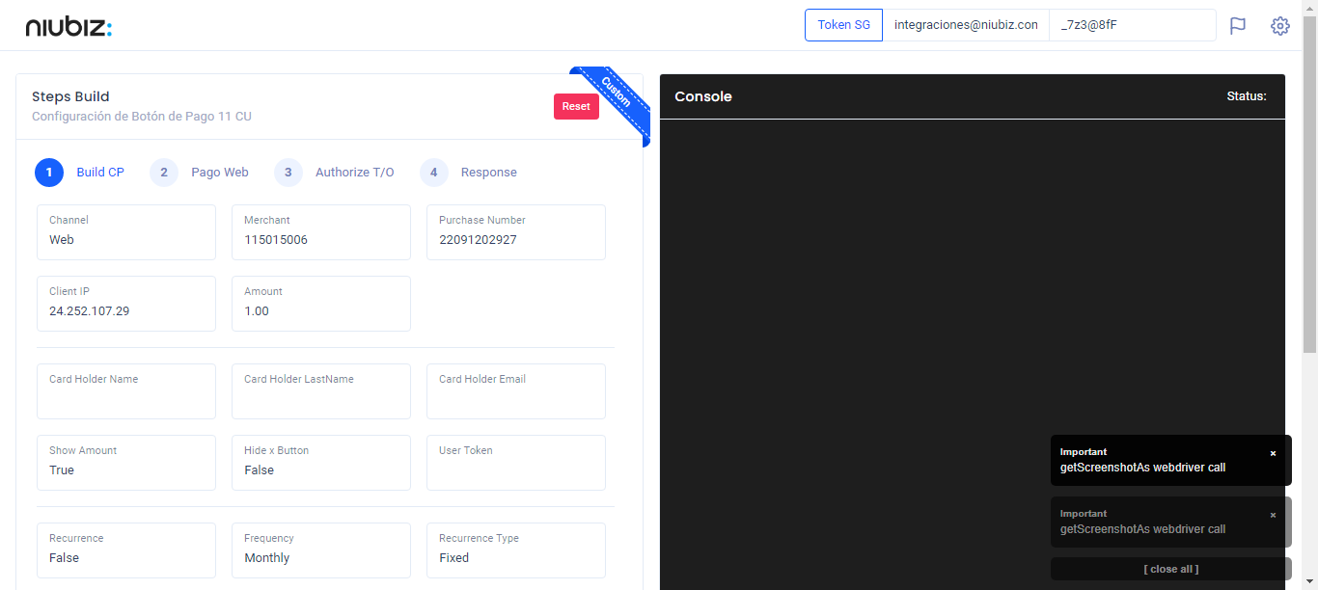  
Fecha : 01/09/2022, Hora : 08:29:38 | Construcción del caso de prueba a ejecutar 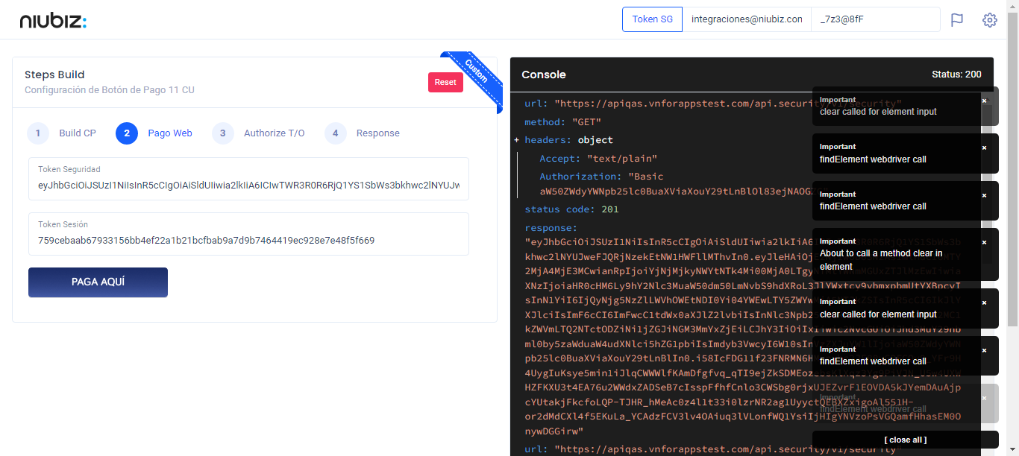  
Fecha : 01/09/2022, Hora : 08:29:42 | Se inicia la carga del formulario de pagos 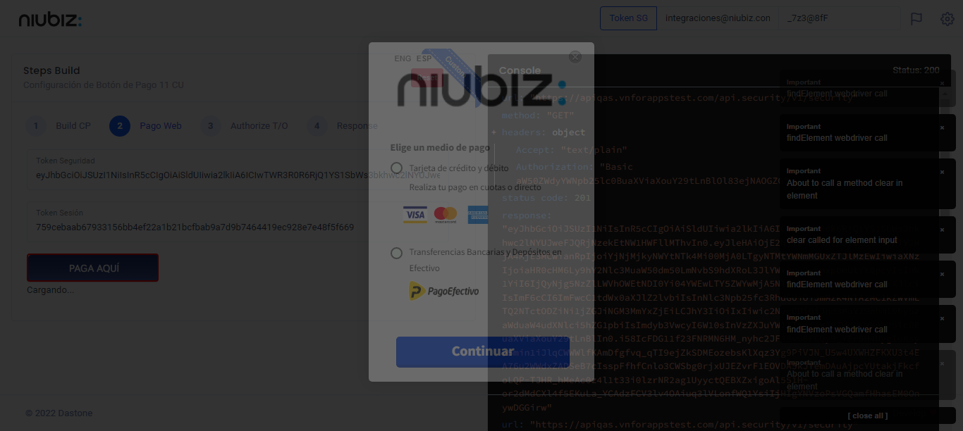  
Fecha : 01/09/2022, Hora : 08:29:45 | Selecciona Método de Pago 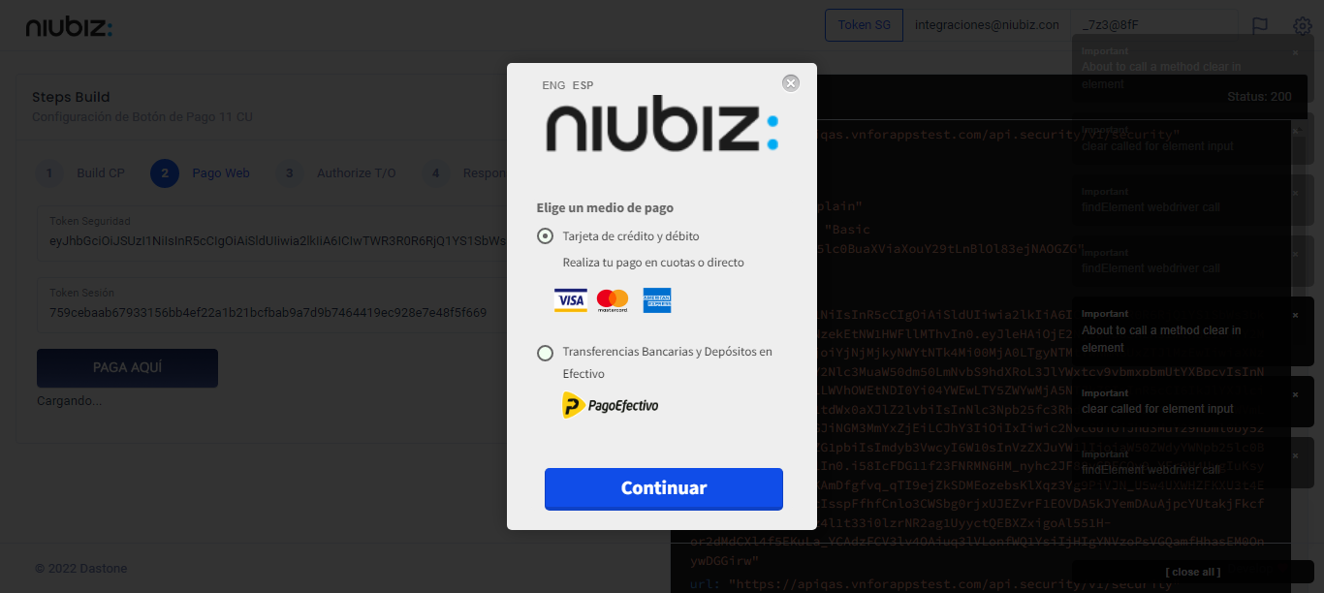  
Fecha : 01/09/2022, Hora : 08:30:04 | Completa los datos del formulario 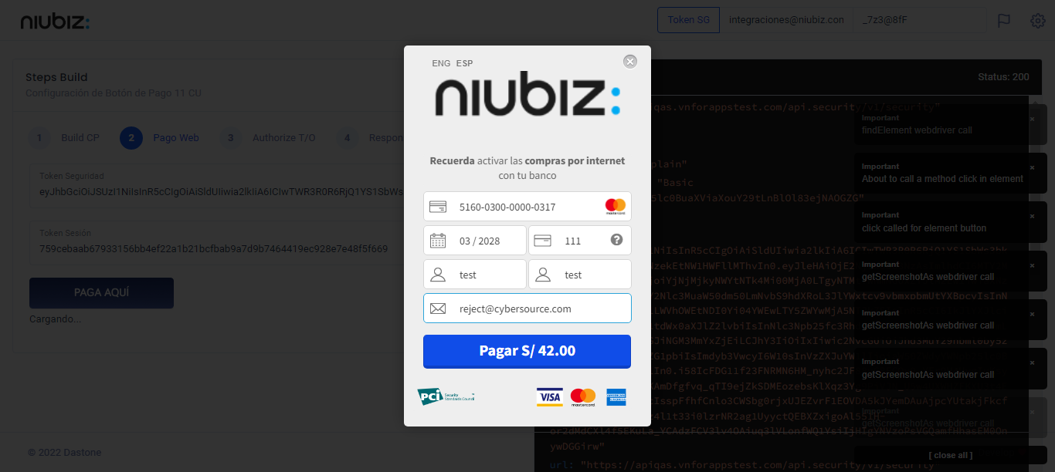  
Fecha : 01/09/2022, Hora : 08:30:14 | Autorización de Parámetros 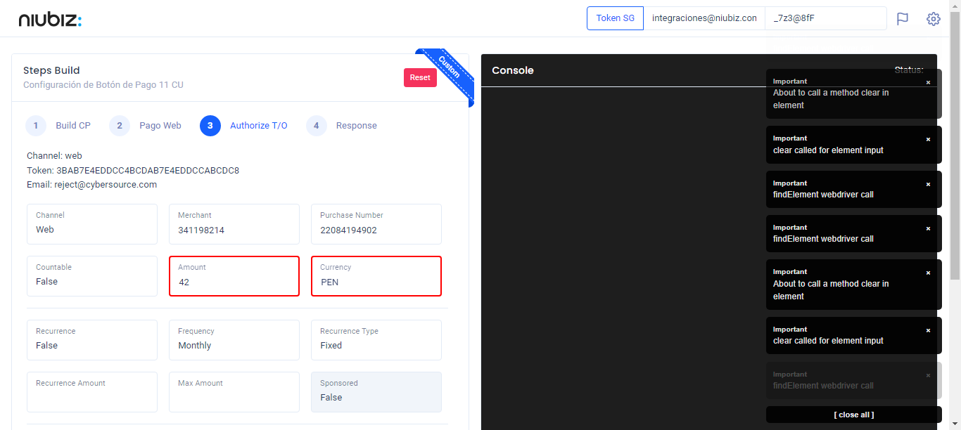  
Fecha : 01/09/2022, Hora : 08:30:31 | Valido la respuesta autorización 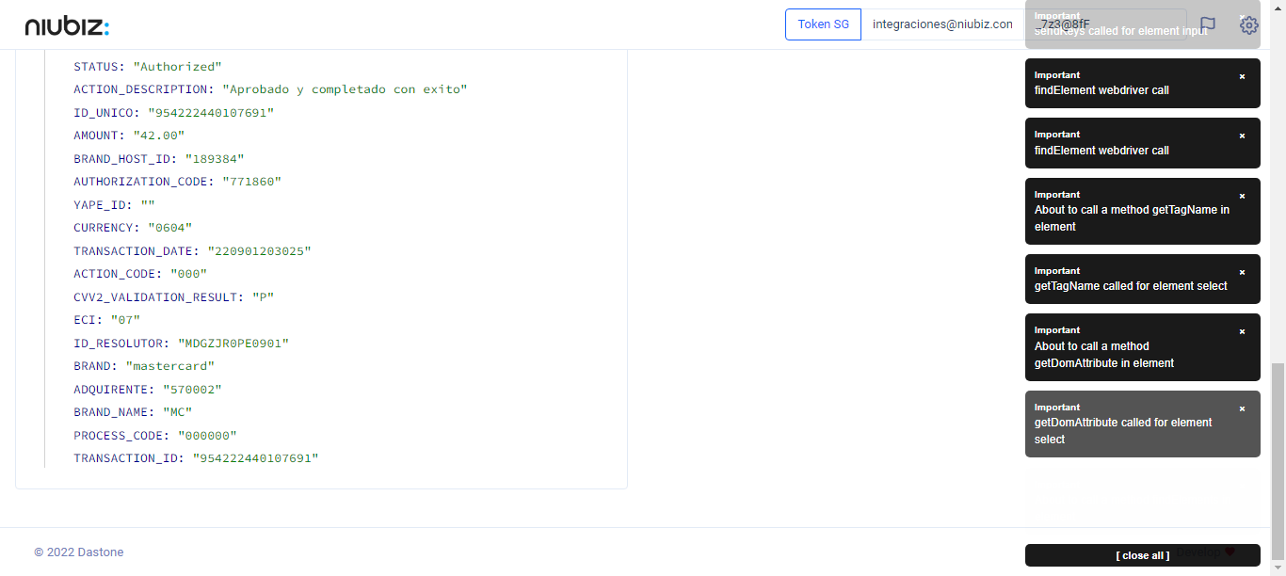  
Fecha : 01/09/2022, Hora : 08:30:32 | "{\"header\":{\"ecoreTransactionUUID\":\"cee0b0e2-0e19-428c-8590-52cf4819b7df\",\"ecoreTransactionDate\":1662082229548,\"millis\":5885},\"fulfillment\":{\"channel\":\"web\",\"merchantId\":\"341198214\",\"terminalId\":\"00000001\",\"captureType\":\"manual\",\"countable\":false,\"fastPayment\":false,\"signature\":\"cee0b0e2-0e19-428c-8590-52cf4819b7df\"},\"order\":{\"tokenId\":\"3BAB7E4EDDCC4BCDAB7E4EDDCCABCDC8\",\"purchaseNumber\":\"22084194902\",\"productId\":\"\",\"amount\":42,\"installment\":0,\"currency\":\"PEN\",\"authorizedAmount\":42,\"authorizationCode\":\"771860\",\"actionCode\":\"000\",\"traceNumber\":\"57\",\"transactionDate\":\"220901203025\",\"transactionId\":\"954222440107691\"},\"dataMap\":{\"TERMINAL\":\"00000001\",\"BRAND_ACTION_CODE\":\"00\",\"BRAND_HOST_DATE_TIME\":\"220901202958\",\"TRACE_NUMBER\":\"57\",\"CARD_TYPE\":\"C\",\"ECI_DESCRIPTION\":\"Transaccion no autenticada pero enviada en canal seguro\",\"SIGNATURE\":\"cee0b0e2-0e19-428c-8590-52cf4819b7df\",\"CARD\":\"516003******0317\",\"MERCHANT\":\"341198214\",\"STATUS\":\"Authorized\",\"ACTION_DESCRIPTION\":\"Aprobado y completado con exito\",\"ID_UNICO\":\"954222440107691\",\"AMOUNT\":\"42.00\",\"BRAND_HOST_ID\":\"189384\",\"AUTHORIZATION_CODE\":\"771860\",\"YAPE_ID\":\"\",\"CURRENCY\":\"0604\",\"TRANSACTION_DATE\":\"220901203025\",\"ACTION_CODE\":\"000\",\"CVV2_VALIDATION_RESULT\":\"P\",\"ECI\":\"07\",\"ID_RESOLUTOR\":\"MDGZJR0PE0901\",\"BRAND\":\"mastercard\",\"ADQUIRENTE\":\"570002\",\"BRAND_NAME\":\"MC\",\"PROCESS_CODE\":\"000000\",\"TRANSACTION_ID\":\"954222440107691\"}}"